采购文件获取方式:
1.磋商文件提供时间：2022年8月19日至2022年8月25日09:00- 17:00（北京时间，法定节假日除外）
2.地点：通过网络获取。
3.本项目磋商文件有偿获取，磋商文件售价：人民币300 元/份（磋商文件售后不退,磋商资格不能转让）
4.报名方式：网上报名
（1）将报名资料（供应商为法人或者其他组织的，只需提供单位介绍信（需注明项目名称）、经办人身份证复印件并加盖公章及报名费转账截图；供应商为自然人的，只需提供本人身份证明）、报名费转账截图；资料准备完善后请发至该邮箱 3565453298@qq.com，报名费转账二维码如下（支付时备注公司简称）。
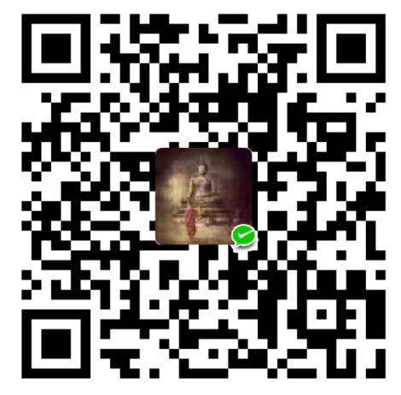

（2）报名咨询联系人及联系电话：柳女士 028-87701185，确认资料审核通过。

附件：
介绍信

四川九矿项目管理有限公司：
兹介绍我公司 （经办人姓名）同志（身份证号： ）于 年 月 日前往你处购买 XX项目 （项目编号： 包号： ）的采购文件，并处理相关的报名事宜，请予以接洽。
经办人姓名：
联系电话：
邮箱号：

注：1.若无包号请划”/”。
- 供应商应仔细填写以上项目信息及供应商信息；若因供应商提供的错误信息，对其投标事宜造成影响的，由供应商自行承担所有责任(若供应商需变更报名信息，请于获取采购文件截止之日前到采购代理机构重新登记)
- 如网上报名，请将已填写好的《介绍信》（附经办人身份证复印件）加盖供应商单位公章后扫描成图片连同报名费用支付凭证截图发至邮箱3565453298@qq.com。
公司名称（盖章）：
日期：
此处请附经办人身份证正反两面复印件

